Развитие моторики, графомоторных навыков.
Занятие
по курсу "Коррекция психомоторики и сенсорных процессов"
«Мы – олимпийцы!»

для учащихся 2 класса VIII вида.
Цель:
Коррекционно-развивающие:
- Развивать мелкую и крупную моторику
- Развивать тактильные ощущения
- Развивать пространственное ориентрование
- Развивать зрительное и слуховое восприятие, чувство ритма
- Развивать внимание, память, мыслительные процессы и операции
- Развивать координацию движений
- Развивать речь
- Формировать пространственно-временные ориентировки
- Снижать эмоциональное напряжение учащихся.

Задачи:
Диагностические и образовательные:
- Знакомство учащихся с предметом
- Исследование мелкой моторики рук
- Исследование зрительного и слухового восприятия
- Исследование умения выполнять инструкцию взрослого
- Исследование умения выполнять дыхательные, глазодвигательные упражнения
- Исследование произвольности и самоконтроля, ритмирование организма.
- Исследование взаимоотношений в семье
Воспитательные:
- Воспитывать положительное отношение к предмету
- Воспитывать взаимопонимание, дружелюбие
- Воспитывать уважение друг к другу, способность услышать другого человека.

Х О Д З А Н Я Т И Я.
№ | Содержание | Время
 | ЗАНЯТИЕ 1.
1 | Вступление. Настрой на работу. | 2 мин.
2 | Пальчиковая гимнастика | 3 мин.
3 | Упражнение на развитие мелкой моторики «Графический диктант» | 2 мин.
4 | Упражнение  "Обведи по контуру не отрывая руку от листа бумаги" | 4 мин.
5 | Дыхательное упражнение | 1 мин.
6 | Заштрихуй по образцу | 3 мин.
7 | Сложи пазлы | 4 мин.
8 | Разбери фасоль | 4 мин.
9 | Физкультминутка | 2 мин.
10 | Глазодвигательное упражнение | 1 мин.
11 | Завяжи бантики | 4 мин.
12 | Найди отличия | 2 мин.
13 | Кто лишний? | 2 мин.
14 | Упражнение «Домик» | 1 мин.
15 | Упражнение "Дружба начинается с улыбки" | 1 мин.
16 | Подведение итогов занятия. | 2 мин.
 |  | 40 мин.

Оборудование: предметные картинки, мешочки, набор геометрических фигур, мяч, тетради.
Ход урока.
Организационный момент.
Громко прозвенел звонок –
Начинается урок.
Наши ушки на макушке,
Глазки широко открыты.
Слушаем, запоминаем,
Ни минуты не теряем.
Психологический настрой на занятие. Ребята передают друг другу звонок, параллельно выполняя какое-нибудь задание, например, говоря что-нибудь хорошее тому, кому передают звонок.

Психолог: Здравствуйте, дорогие ребята. Сегодня у нас с вами необычное занятие. Необычно оно тем, что на нем присутствуют учителя и воспитатели нашей школы. Вы все их прекрасно знаете. Поэтому не волнуйтесь. Давайте поздороваемся с нашими гостями.
Садитесь за парты правильно. Не забывайте – вы ученики школы. А правила поведения учеников вы уже знаете. Сегодня 15 октября 2013 года. Тема нашего занятия – развитие моторики и графомоторных навыков – мы олимпийцы! На уроке мы с вами будем правильно дышать, писать, рисовать и, конечно же, играть.
Совсем скоро в нашей любимой стране пройдет удивительное событие – зимняя олимпиада в городе Сочи. И наше занятие мы посвятим этому замечательному событию. Мы тоже можем о себе сказать, что мы – олимпийцы. У каждого из вас на столах подставки для предметов. Что на них необычного? Правильно – круги и все они разного цвета. Назовите. А выбраны потому, что это цвета олимпийской эмблемы - олимпийских колец и их ровно пять, как вас в классе. Голубой – Европа, Черный – Африка, Красный – Америка, Желтый – Азия, Зеленый – Австралия, а все вмести они символизируют союз пяти частей света и Всемирный характер олимпийских игр.
Итак мы начинаем. Все олимпийцы начинают занятия с разминки.
Пальчиковая гимнастика

Руки вместе прижимаю,
Ввысь ракету запускаю.
Пальцы все соединю
И на лодке поплыву.

ЦЕЛЬ: развитие межполушарного взаимодействия.
1) Упражнение "Домик". Последовательное сгибание и, разгибание пальцев под текст, выполняется каждой рукой 3 раза:
1, 2, 3, 4, 5, Вышли пальчики гулять.
1, 2, 3, 4, 5, В домик спрятались опять.
2) "Большой палец здоровается с братьями" - двумя руками 5 раз.
3) Упражнение «Кулак –ребро- ладонь»

Основная часть.
Задание 1.

Упражнение. "ГРАФИЧЕСКИЙ ДИКТАНТ"
ЦЕЛЬ: Развитие пространственной ориентировки, мелкой моторики рук.
Учащимся предлагается воспроизвести в тетради периодически повторяющийся узор. Образец узора предъявляется в виде изображения на доске.


ИНСТРУКЦИЯ:
1) 1 клетка вверх
1 клетка вправо
1 клетка вниз
1 клетка вправо... Повторите узор, который вы только то что нарисовали.

Игра «Волны»
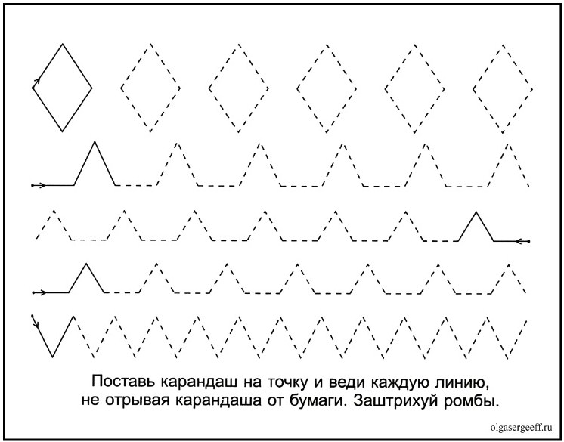
Упражнение "Обведи по контуру не отрывая руку от листа бумаги"
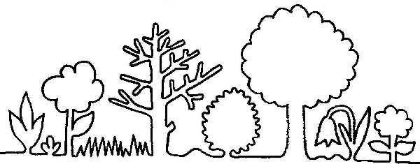

ДЫХАТЕЛЬНОЕ УПРАЖНЕНИЕ.
ЦЕЛИ: Развитие произвольности и самоконтроля, ритмирование организма.
И.П. - Сидя. Вдох. Детям предлагается расслабить мышцы живота, начать вдох, надувая в животе шарик, например, красного цвета (цвета необходимо менять). Пауза (задержка дыхания). Выдох. Детям предлагается втянуть живот как можно сильнее. Пауза. Вдох. При вдохе губы вытягиваются трубочкой и с шумом "пьют" воздух. Шарики на экране красный, зеленый и желтый. Говорим о светофоре. Знайка рассказывает значение каждого сигнала сфетофора.

Задание 2.

Упражнение "ДЕЛАЕМ ШТРИХОВКУ"
Учащимся предлагаются черно-белые картинки. Надо выполнить штриховальные линии: горизонтальные и вертикальные.
Заштрихуй по образцу.
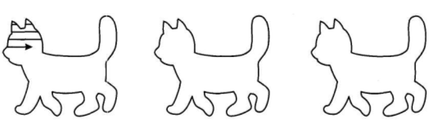

Упражнение. ГЛАЗОДВИГАТЕЛЬНОЕ
ЦЕЛЬ: Снять усталость и напряжение глаз, профилактика глазных заболеваний.
И.П. - сидя. Голова фиксирована. Глаза смотрят прямо перед собой. Начинается отработка движений глаз по 4 основным направлениям (вверх, вниз, вправо, влево), сведение глаз к центру. Движения совершаются в медленном темпе (от 3 до 7 секунд) с фиксацией в крайних положениях; при чём удержание должно быть равным по длительности предшествующему положению.
Упражнение - Найди отличия и «Чей кораблик»

Сложи пазлы.

Упражнение Разбери фасоль.

Физкультминутка
Руки подняли и покачали –
Это деревья в лесу.
Руки нагнули, кисти встряхнули,
Ветер сбивает росу.
В стороны руки, плавно помашем –
Это к нам птицы летят.
Как они сядут, тоже покажем,
Крылья сложили назад.

Упражнение на развитие смысловой памяти и активизацию словаря учащегося.
"Закончи предложение".
Летом тепло, а зимой …
Птицы летают, а змеи …
Осенью листья желтые, а летом…
Слон большой, а комар …
Сахар сладкий, а горчица …
Зимой погода холодная, а летом…

Упражнение «Бант»
Материал: рамка, обтянутая тканью из двух половинок, к каждой из которых пришито по 5 тесемок (тесемки одной половинки отличаются по цвету от тесемок другой).
Ребенку предлагается завязывать и развязывать банты, соединяя две половинки ткани.

Игра «Что покажу, узнайте!».
Я движенье покажу,
А что значит – не скажу.
Вы движенье повторите
И что значит – расскажите!
(Имитируются движения: чистка зубов, умывание, зарядка и т. п. Первым садится тот, кто угадает очередное движение).

ИТОГ. Мы – олимпийцы !
Под звук олимпийского гимна дети на доске соединяют свои круги – голубой, черный, красный, желтый, зеленый. Аплодируют друг другу. Ребята, вы большие молодцы! Вы все справились с заданиями! Вы настоящие олимпийцы, потому что вы дружные, добрые и отзывчивые люди!
Уважаемые взрослые, готовы наши воспитанники к встрече олимпйкого огня?

